

FIBER
Installationshandbok
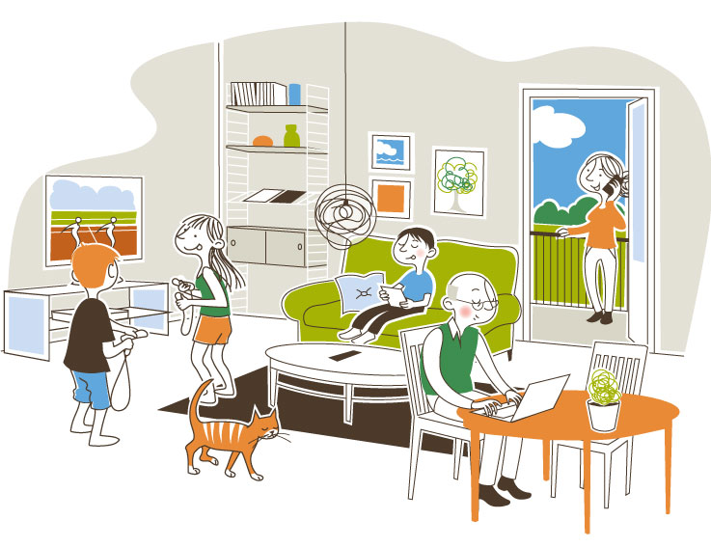
Rev. 2017.03

Innehåll

1. KONTROLLERA DIN ANSLUTNING 2
2. SÅ HÄR ANSLUTER DU DIN DATOR 2-3
3. TIPS FÖR SÄKERHET I OCH UTANFÖR DATORN 4
4. IP-TELEFONI 4
5. TV IP-TV 5
5. TV Kabel-TV …………………………………………………..…………....5
6. FELANMÄLAN OCH SUPPORT 6-7

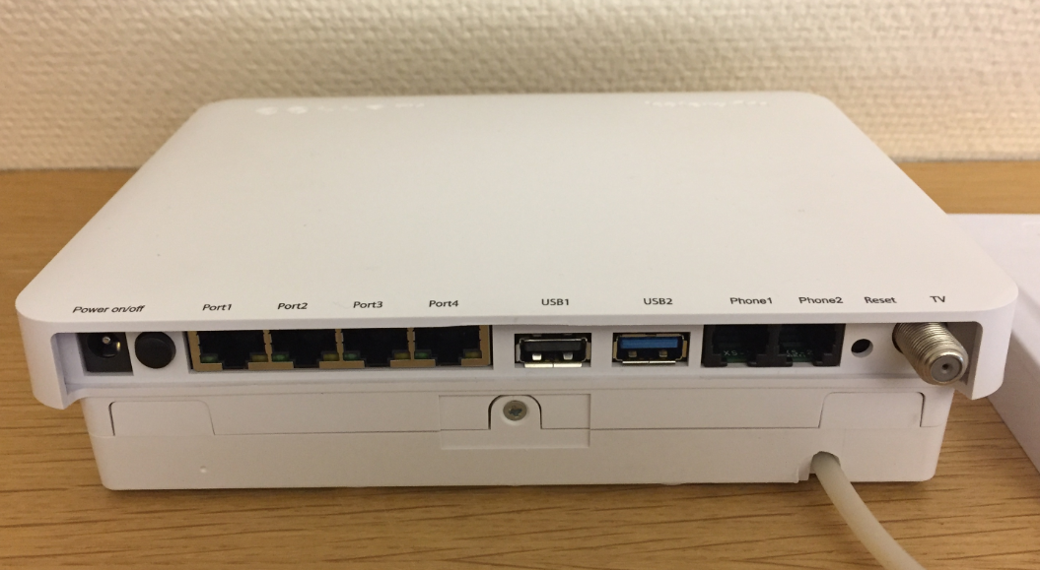

Anslut antennkabel till TV-nät
Anslut datakabeln i port 1
Ström

1. Kontrollera din anslutning
På din fiberdosa/fiberkonvertern finns sex olika lampor som skall lysa grönt. Dessa har följande funktion:

Symbol nr:
1: Lyser grönt då fiberdosan/fiberkonvertern är strömansluten och vi har kontakt med den.
2, 3, 4, 5: Används ej
6: Lyser grönt om du har valt Kabel-TV.
(Lyser någon lampa rött, ring supporten)
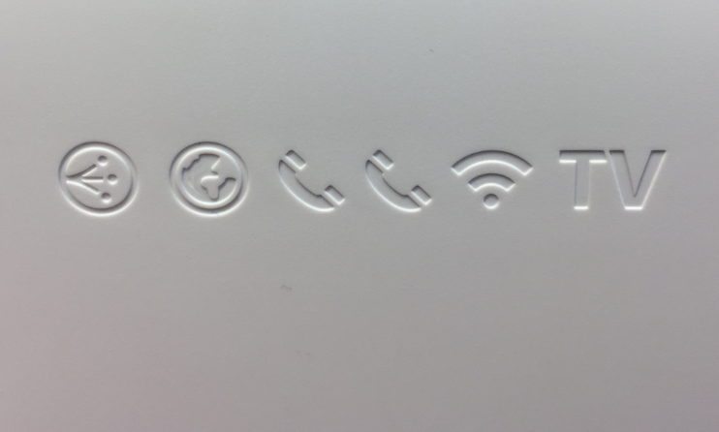
1 2 3 4 5 6
Symbol:

2. Så här ansluter du din dator
VIKTIGT
Ni får under inga omständigheter öppna eller flytta på fiberkonvertern. Ingrepp får endast ske av våra tekniker.

Du skall ansluta din dator/router till fiberdosans/fiberkonverterns port 1.
OM DU ENDAST SKALL ANSLUTA EN DATOR
Det enda du behöver göra är att ansluta en datakabel mellan fiberdosan och din dator.
Koppla in din dator i port 1. Datorn skall vara inställd på dynamiskt (även kallad DHCP) läge. De flesta datorer är som standard inställda på det. För detaljerad information titta i datorns hjälp meny.

OM DU ANSLUTER TVÅ ELLER FLERA DATORER
För att kunna använda din Internetanslutning på två eller flera datorer krävs en bredbandsrouter. Du ansluter då routern med datakabel till fiberdosan/konvertern i port 1.

Koppla in din bredbandsrouter enligt anvisningarna som följde med produkten. Routern skall, mot internetoperatören, vara inställd på dynamiskt (även kallad DHCP) läge. De flesta routrar är som standard inställda på det. För detaljerad information läs igenom dokumentationen som följde med routern eller kontakta tillverkarens support.
Vi tillhandahåller ingen support på dessa typer av produkter.

UPPGRADERA HASTIGHETEN
Vi levererar idag bredband upp till 1 Gig/100 Mbit/s. Om ni vill göra en uppgradering till annan hastighet t ex från 10 Mbit/s till 1000 Mbit/s eller högre så gör ni det enklast på www.bosnet.se under rubriken beställ tjänst.

3. Tips för säkerhet i och utanför datorn

Nu när du har fått din anslutning igång kan det vara värt att ta några försiktighets åtgärder:

Skydda alltid datorn med både brandvägg och antivirus, och glöm inte att uppdatera antivirus!
Öppna inte e-post från okända avsändare och använd lösenord som inte är lätta att gissa.
Om möjligt, anslut både datorn och skärmen till ett jordat vägguttag.

4. IP-Telefoni
IP-telefoni är en separat tjänst som Tidaholms Energi inte tillhandahåller.
Ni kan däremot beställa det från någon av våra leverantörer, ni finner all information och beställningar på vår hemsida www.bosnet.se
Installationsanvisningar m.m. kommer från tjänsteleverantören vid beställning av tjänsten.
OBS! För att bredbandstelefoni skall fungera så krävs en bredbandstjänst från någon av de tjänsteleverantörer som finns på vår hemsida www.bosnet.se under fliken Beställ tjänst.
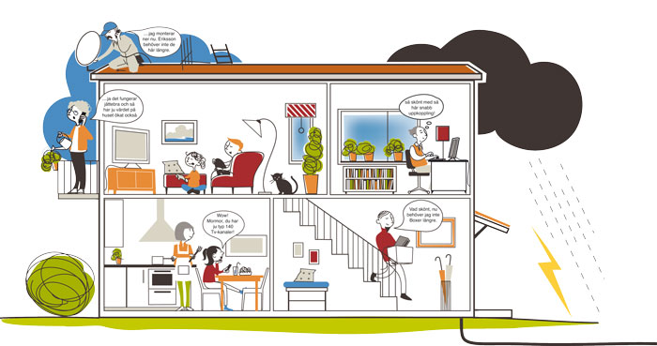

5. TV
Alternativ A:
IP-TV är en separat tjänst som Tidaholms Energi inte tillhandahåller.
Ni kan däremot beställa det från vår samarbetspartner Sappa, ni finner all information på www.sappa.se där kan ni göra er beställning.
Anslut en datakabel (nätverkskabel) i port 2 för IPTV.

Kabel-TV Sappa Villa ansluts med en antennkabel
IP-TV ansluts i port 2
Ström

Alternativ B:
I din fiberanslutning finns möjlighet till Kabel-TV om ni har beställt den tjänsten. Anslut en antennsladd (75ohm) till antenn (RF)-utgången på fiberdosan.
Skall flera tv mottagare anslutas krävs någon form av förgrening. Generellt behövs även antennuttag monteras för att få rätt signalnivå. Är ni osäkra, kontakta gärna något installationsföretag här i Tidaholm.
Inställning av kanaler sker enklast genom att låta TV-mottagaren göra en analog kanalsökning. Därefter kan kanalerna behöva sorteras, se Er TV handbok för instruktioner.

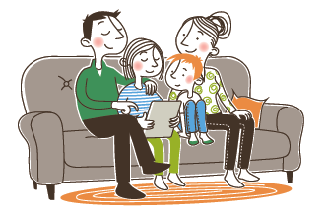

6. Felanmälan och support
Vår Support hjälper gärna till med frågor om din anslutning, vi är dock begränsade till att svara på frågor som gäller din Internetanslutning. Innan Ni kontaktar vår support vill vi att Ni kontrollerar följande

Symbol nr:
1: Lyser grönt då fiberdosan/fiberkonvertern är strömansluten och vi har kontakt med den.
2, 3, 4, 5: Används ej
6: Lyser grönt om du har valt Kabel-TV.
(Lyser någon lampa rött, ring supporten)
Symbol:
1 2 3 4 5 6

Felanmälan och support nås på
0502 – 60 65 90
Öppettider 08:00-22:00

Kundtjänst Tidaholm Energi AB
För allmänna frågor eller frågor om ditt avtal kontakta oss
på 0502- 60 65 50 eller bredband@tidaholm.se
Helgfria vardagar måndag – torsdag 07:00-16:00
Helgfri fredag 07:00-15:00

Lunchstängt måndag-fredag 12:00 – 13:00

Tidaholms Energi AB Telefon: 0502-60 65 50 Epost: bredband@tidaholmsenergi.se
Smedjegatan 18 Support:050- 60 65 90 Internet: www.tidaholmsenergi.se
522 33 TIDAHOLM Facebook: tidaholmsenergi Tjänsteportal: www.bosnet.se

